МІНІСТЕРСТВО ОСВІТИ І НАУКИ УКРАЇНИ

НАЦІОНАЛЬНИЙ УНІВЕРСИТЕТ «ЛЬВІВСЬКА ПОЛІТЕХНІКА»

Кафедра ЕОМ



ЗВІТ
з лабораторної роботи №2
з курсу “Технології опрацювання сигналів та зображень”
на тему: «Дискретизація і квантування сигналів»
Варіант 17

Виконав:

Перевірив:

студент групи КІ-403
Порубайміх О.Є.

асистент
Волошин М.І.

Львів – 2025

Мета роботи

Дослідити процес дискретизації і квантування сигналів, оцінити похибку оцифровування.

Завдання

Варіант:

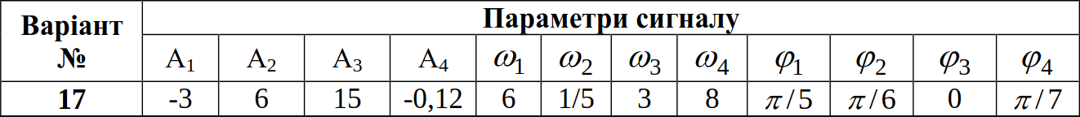

Хід роботи

1. Аналітичний розрахунок кроку дискретизації та періоду сигналу.

Аналітичний зпис сигналу:

Згідно з теоремою Котельникова: , де ‒ гранична частота. Оскільки, заданий сигнал містить різні частоти, то граничною буде найбільша з них: . Отже, . Крок дискретизації:

Для знаходження періоду заданого сигналу слід знайти найменше спільне кратне між періодами всіх окремих складових сигналу. Таких частин є чотири:

Як відомо, амплітуда та фаза не впливають на період сигналу, тому до уваги слід брати лише частоту. Отже, складові заданого сигналу мають такі періоди:

Очевидно, що найменше спільне кратне становить . Таким чином період заданого складеного сигналу становить:

3. Програмна реалізація.

clear;

clc;

A1 = -3; A2 = 6; A3 = 15; A4 = -0.12;

w1 = 6; w2 = 1/5; w3 = 3; w4 = 8;

phi1 = %pi / 5; phi2 = %pi / 6; phi3 = 0; phi4 = %pi / 7;

M = 2^8;

coef = 2^0;

w_max = max([w1, w2, w3, w4]);

f_max = w_max / (2 * %pi);

dt = 1 / (2 * f_max * coef);

T = 10 * %pi;

t = 0:dt:T-dt;

x = A1 * cos(w1 * t + phi1) - A2 * sin(w2 * t + phi2) + A3 * sin(w3 * t + phi3) - A4 * cos(w4 * t + phi4);

maxA = max(abs(x));

minA = -maxA;

N = length(x);

k = (maxA - minA) / (M - 1);

K = minA:k:maxA;

y = floor(x / k) * k;

if modulo(M, 2) == 0 then

y = y + k / 2;

end

KK = ones(N, 1) * K; plot(t, KK, 'k--');

ff = gca();

ff.auto_ticks = ["on", "on", "on"];

xlabel('t, s');

ylabel('Quantization levels');

plot2d(t, x, 3);

plot2d(t, y, 5);

a = max(abs(y - x));

disp('a = ', a);

b = (1 / N) * (sum(y) - sum(x));

disp('b = ', b);

d = (1 / N) * sum((y-x).^2);

disp('d = ', d);

4. Оцінка похибки оцифровування.

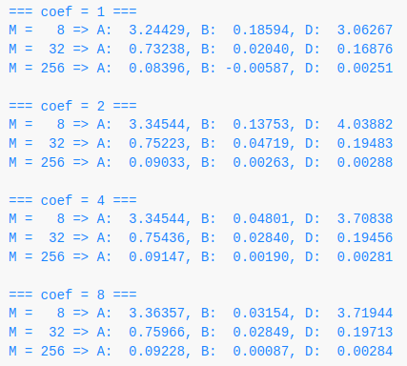

5. Графік дискретного та квантового сигналу для таких параметрів: M=32, coef = 1.

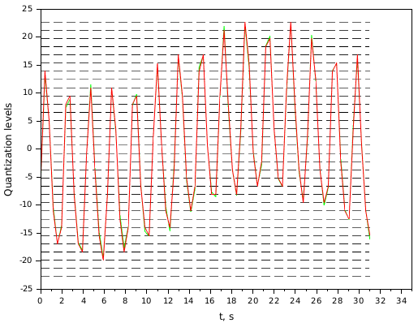

Висновки

В даній лабораторній роботі проведено оцифровування сигналу, заданого аналітичним виразом: . Для цього визначено крок дискретизації та період досліджуваного сигналу. Вони становлять, відповідно: .

Здійснено оцінку точності оцифровування за критеріями абсолютної, середньої похибки та дисперсії, в залежності від частоти дискретизації та кількості рівнів квантування. З отриманих результатів видно, що перший параметр практично не впливає на точність оцифровування, тоді як зі збільшенням другого, точність оцифровування збільшується.

Отже, для коректного представлення сигналу слід забезпечити частоту дискретизації не менше ніж та максимально можливу кількість рівнів квантування.

